Контрольная работа
Вариант №7
Лист 1 – Схемы алгоритмов
Вычертить схему и нанести соответствующие надписи
В задании все символы даны в виде прямоугольников. Прямоугольники необходимо заменить соответствующими условными обозначениями символов, правильно их вычертить, сохранив при этом существующие связи в схеме.
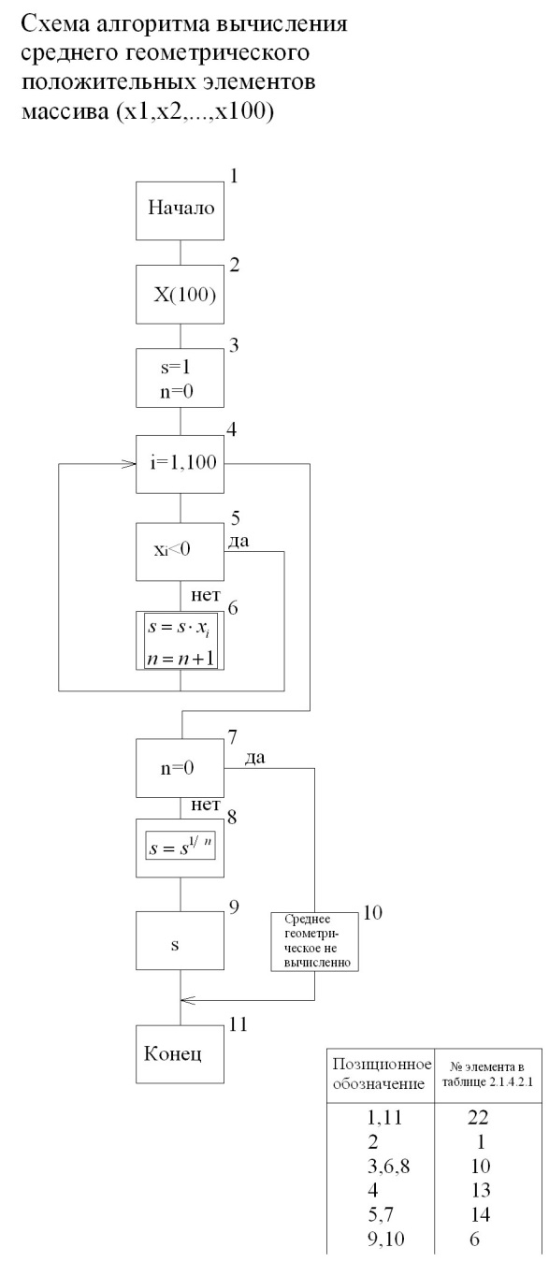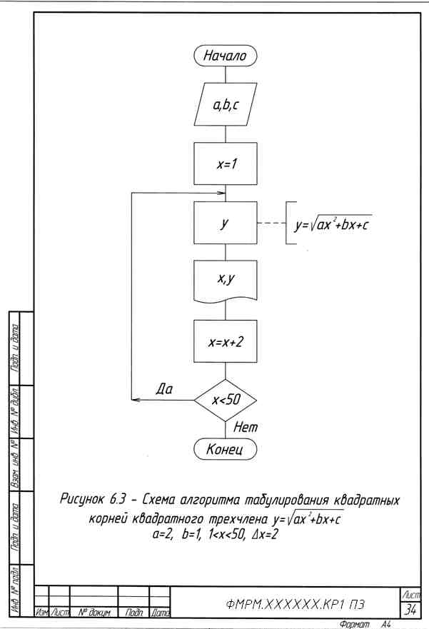

Символы желательно выполнить одного размера.
Рекомендуемые размеры символов: “a” выбрать из ряда: 10, 15, 20…, b=1,5a
Наименование символа | Символ | Функция, область применения
1 Процесс | 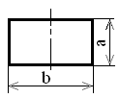 | Выполнение операций, в результате которых изменяется значение, форма представления или расположения данных
2 Решение | 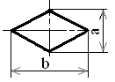 | Выбор направления выполнения алгоритма или программы в зависимости от переменных условий
3 Подготовка | 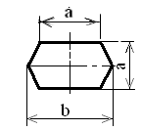 | Выполнение операций, меняющих команды с целью воздействия на некоторую последующую функцию
4 Лента | 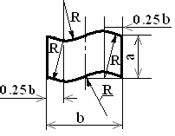 | Преобразование данных в форму, пригодную для обработки (ввод) или отображения результатов (вывод)
5 Данные | 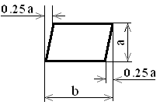 | Ввод-вывод данных, представленных на любом носителе (микрофильм, рулон ленты и т.д.)
6 Документ  R=a | 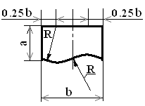 | Ввод-вывод данных, носителем которых служит перфокарта, магнитная лента и т.д.
7 Карта | 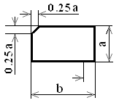 | Ввод-вывод данных, носителем которого служит бумажная лента
8 Дисплей | 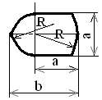 | Отображает данные, представленные на носителе в виде отображающего устройства (экран для визуального наблюдения, индикаторы ввода информации)
9 Запоминающее  устройство с последующей  выборкой | 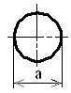 | Отображает данные, хранящиеся в запоминающем устройстве с прямым доступом (магнитная лента, кассета с магнитофонной лентой, магнитофонная кассета)
10 Соединитель | 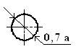 | Используется для обрыва линии продолжения ее в другом месте
11 Терминатор  R=0.25a | 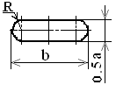 | Выход во внешнюю среду и вход из внешней (начало и конец программы, источник или пункт назначения данных)
12 Комментарий | 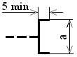 | Используется для добавления описательных комментариев, пояснительных записей в целях объяснения, или примечаний

Символы в схеме должны быть расположены равномерно. Следует придерживаться разумной длины соединений и минимального числа длинных линий.
Минимальное количество текста, необходимого для понимания функции данного символа, следует помещать внутри символа. Текст должен быть записан слева направо и сверху вниз.
Для текста следует использовать чертежный шрифт по ГОСТ 2.304-81 с высотой букв не менее 2,5мм.
Сокращение слов в записях не допускается, за исключением установленных государственными стандартами.
Если объем текста, помещаемого внутри символа, превышает его размеры, следует использовать символ «комментарий». Комментарий помещается на свободном поле схемы алгоритма, по возможности вблизи поясняемого символа, и соединяется с ним штриховой линией.
Линии показывают потоки данных или управление. Направление потока слева направо и сверху вниз считается стандартным. Если поток имеет направление, отличное от стандартного, то применяется указатель направления потока – стрелка по ГОСТ 2.307-68.
Линии в схемах должны подходить либо слева, либо сверху, а исходить либо справа, либо снизу. Линии должны быть направлены к центру символа.
Толщина линий для вычерчивания символов и связей между ними должна быть одинаковой. Рекомендуемая толщина линий от 0,6 до 0,8мм.
В схемах предусмотрено использование двух типов линий – сплошной тонкой для вычерчивания символов и потоков, и штриховой – для изображения связей символа с комментарием или выделения группы символов.

Оформление:
Формат А4. Оформлять будем как лист пояснительной записки. На формате вычертить рамку с отступом от левого края листа 20мм; сверху, снизу и с правого края листа с отступом по 5мм. Короткую сторону листа при этом расположить горизонтально. В нижней части выполнить основную надпись по форме 2а, заполнить, графа 2 заполняется следующим образом - ФИВТ.ХХХХХХ.КР номер варианта (например - 1) пробел ПЗ (пояснительная записка).

Лист 2 – Плоские сечения (лекции п.п. 1.2, 1.3).

Содержание:
По двум заданным проекциям (фронтальной и горизонтальной) построить третью (профильную). Отверстие, показанное на фронтальной плоскости, построить на горизонтальную и профильную плоскость.
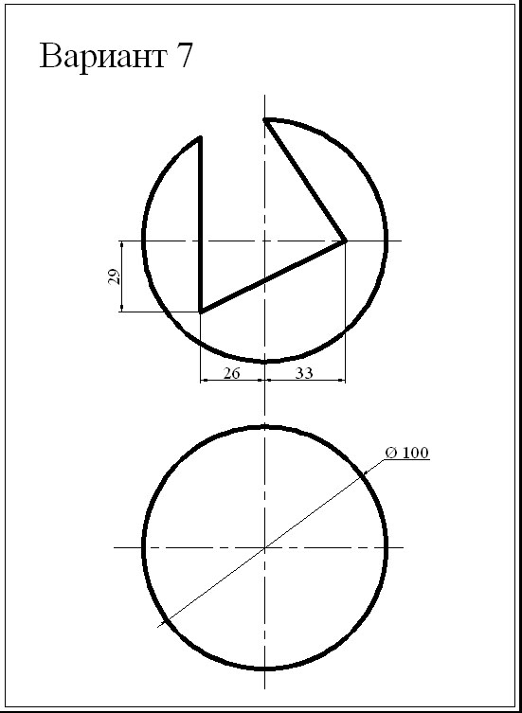

Пример выполнения:
Задачу по теме «Плоские сечения» следует решать по определенной методике.
1) Продолжить все заданные плоскости, формирующие вырез, до полного пересечения с поверхностью. На полученных мнимых участках плоскостях характерные точки обозначить буквами латинского алфавита.
2) Определить форму сечения от каждой секущей плоскости. В примере таких плоскостей три. В сфере получим в сечении - три окружности, две из них проецируется с искажением (в эллипсы). В конусе в сечении получим окружность, эллипс, параболу.
3) Далее задача сводится к теме «Плоские сечения».
Следует решать задачу по действиям, последовательно рассматривая каждую плоскость (примеры).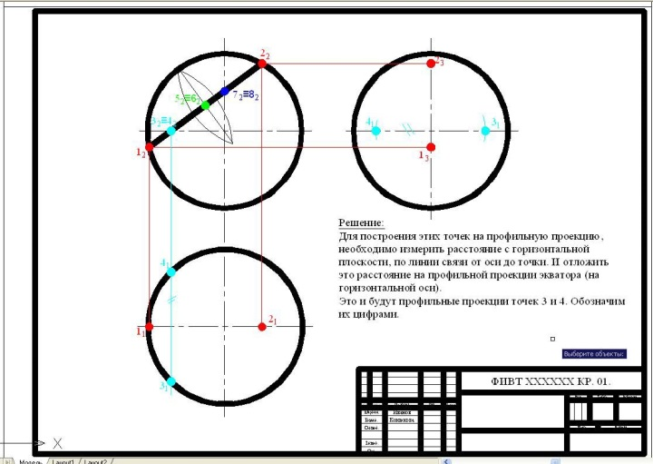

При этом сечение необходимо строить полностью, оставляя за пределами выреза его контур в тонких линиях.
Алгоритм проецирования точек следующий:
• на фронтальной плоскости определить количество точек – одна на очерке, по две на образующих;
• обозначить точки цифрами (совпадение точек лежащих на одном проецирующем луче показывают знаком тождества, например 1₁≡2₁), мнимые точки – буквами;
• провести через точку, например, 5₂ линию, принадлежащую поверхности (параллель или образующую);
• спроецировать эту линию на горизонтальную и профильную плоскость проекций;
• из точки лежащей на фронтальной плоскости опустить линию связи на горизонтальную плоскость;
• пересечение линий будет являться проекцией точки на горизонтальной плоскости – 5₁;
• измерив циркулем, расстояние на горизонтальной плоскости от пересечения осевой и линии связи до точки лежащей на этой линии связи 5₁;
• полученное расстояние отложим на профильной плоскости (на линию принадлежащей поверхности и точке) от осевой вправо и влево. Таким образом, на пересечении этих линий получим профильную проекцию точки – 5₃.
Обводка линий должна соответствовать требованиям ГОСТ 2.303 – 68. Типы линий приведены в лекции в таблице 2.1.3.3.1

Оформление:
Формат А3. На формате вычертить рамку с отступом от левого края листа 20мм; сверху, снизу и с правого края листа с отступом по 5мм. С основной надписью в правом нижнем углу по форме 1 . Короткую сторону листа при этом расположить вертикально. В нижней части справа выполнить основную надпись (лекция п2.2), заполнить, графа 2 заполняется следующим образом – ФИВТ.ХХХХХХ.КР номер варианта (например - 1). В графе 1 записываем название темы данного листа "Плоские сечения". В графе 9 напишите номер вашей группы. В ячейках рядом с разработал и проверил, соответственно напишите свою фамилию и фамилию преподавателя.

Лист 3 – Схемы электрические структурные

Содержание: по предложенным вариантам выполнить лист 3 - схема электрическая принципиальная.
Схема электрическая принципиальная
Наименование изделия: Система тактовой синхронизации (фрагмент)
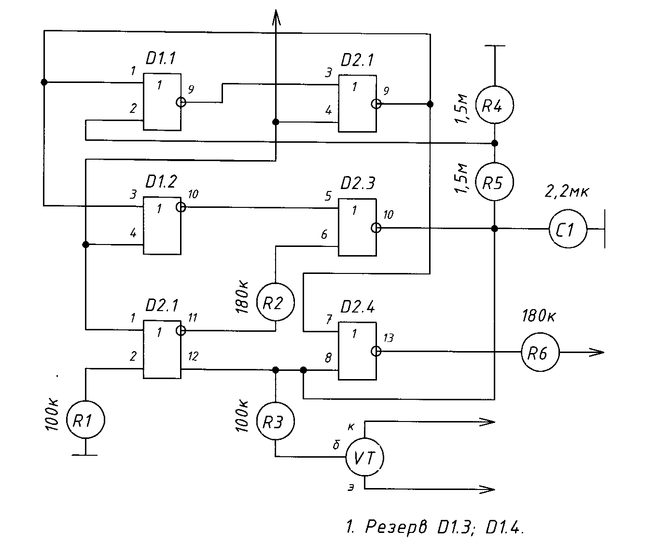

Буквенно-позиционное обозначение на варианте схемы | Наименование, тип элемента | ГОСТ на УГО | № таблицы и пункт в ГОСТе | № УГО в таблице Г.1
C | Конденсатор К50 | 2.728 - 74 | 4, п1 | 3
D1.1 … D2.4 | Микросхема К561ЛА7 | 2.743 – 91 |  | 20
R1 … R7 | Резисторы С2-23 | 2.728 - 74 | 1, п1 | 11
VT | Транзистор КТ3117Б | 2.730 - 73 | 7, п1 | 29

(пример).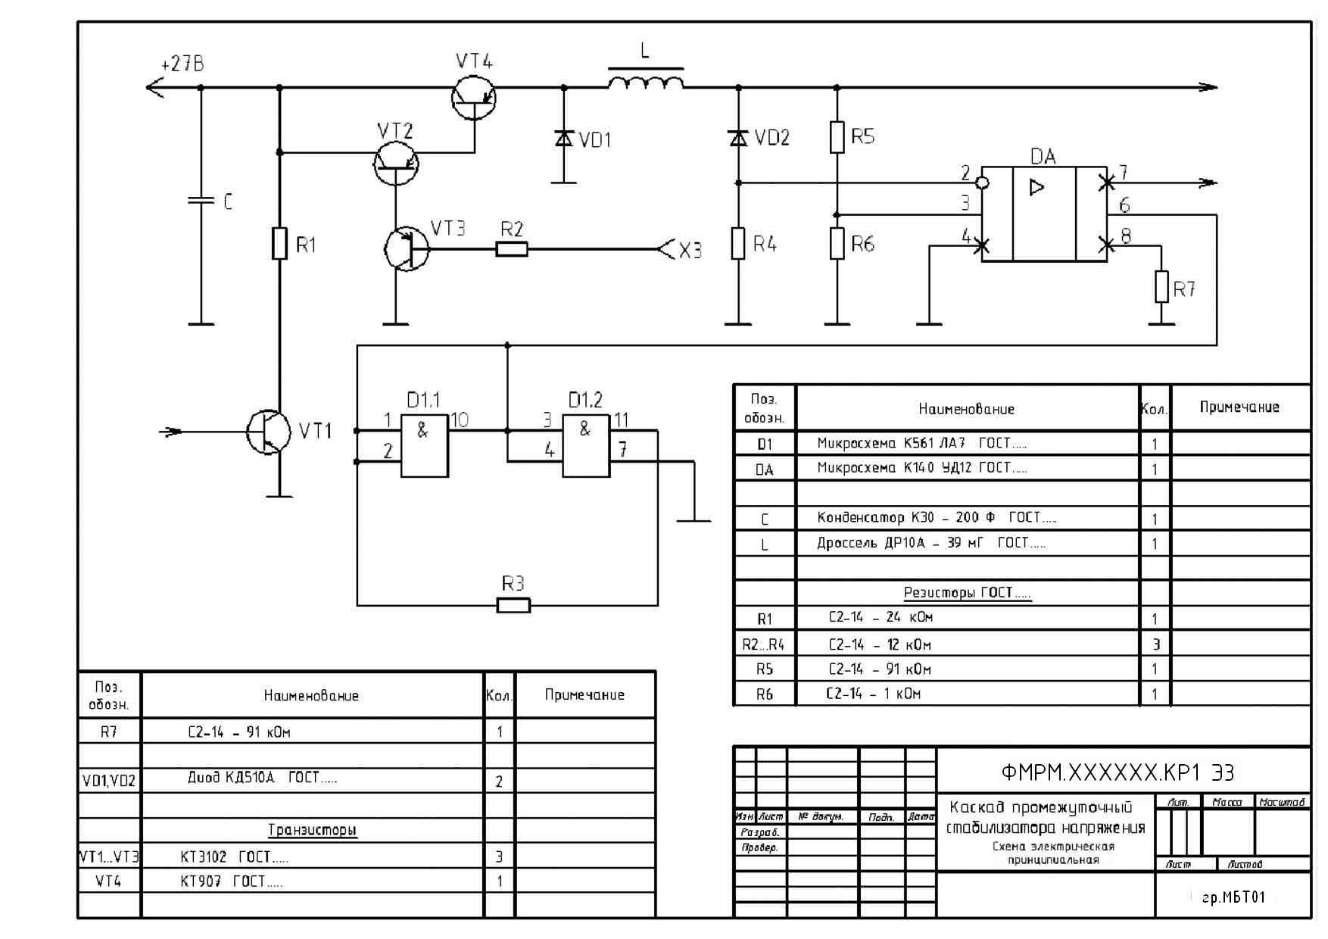

Цель:
Изучить правила выполнения и оформления электрических принципиальных схем по ГОСТ 2.701-84, 2.702-75, 2.709-82, 2.710-81.
В вариантах заданий все устройства, функциональные группы и элементы схем заданы окружностями. Технические данные элементов и наименования устройств и функциональных групп сведены в таблицы.

Рекомендуемая последовательность выполнения задания:
1) Подобрать условные графические обозначения (УГО) по ГОСТ ЕСКД или по табл. Г.1. Начертить УГО вместо окружностей, при этом линии электрических связей сохранить. Подписать согласно ГОСТу позиционные обозначения и номиналы, указанные в задании.
2) Выполнить перечень элементов для принципиальной схемы.
3) Заполнить основную надпись, к обозначению документа подписать буквенно-цифровой шифр, составленный по виду и типу схем в соответствии с ГОСТ 2.701-84. Все надписи выполнить шрифтом в соответствии с ГОСТ 2.304-81.

Оформление:
Формат А3. На формате вычертить рамку с отступом от левого края листа 20мм; сверху, снизу и с правого края листа с отступом по 5мм. С основной надписью в правом нижнем углу по форме 1 . Короткую сторону листа при этом расположить вертикально. В нижней части справа выполнить основную надпись (лекция п2.2), заполнить, графа 2 заполняется следующим образом – ФИВТ.ХХХХХХ.КР номер варианта (например - 1) пробел Э3(шифр схемы). В графе 1 записываем название схемы "Каскад промежуточный стабилизатора напряжения", в этом же поле шрифтом на порядок меньше записываем наименование документа "Схема электрическая принципиальная". В графе 9 напишите номер вашей группы. В ячейках рядом с разработал и проверил, соответственно напишите свою фамилию и фамилию преподавателя.

Лист 4.1 и 4.2 – Проекционное черчение (лекции п. 2.2)

Содержание:
По двум заданным проекциям (фронтальной и горизонтальной) построить третью (профильную), нанести размеры. Построить аксонометрическую проекцию.

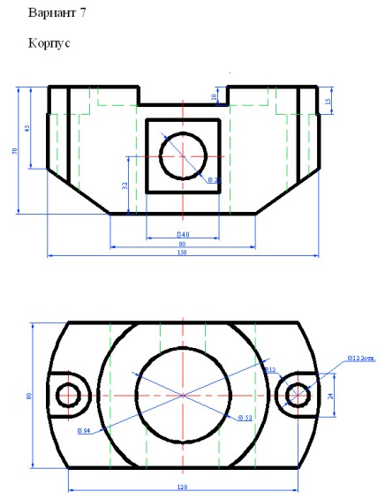

Пример выполнения первого листа (4.1):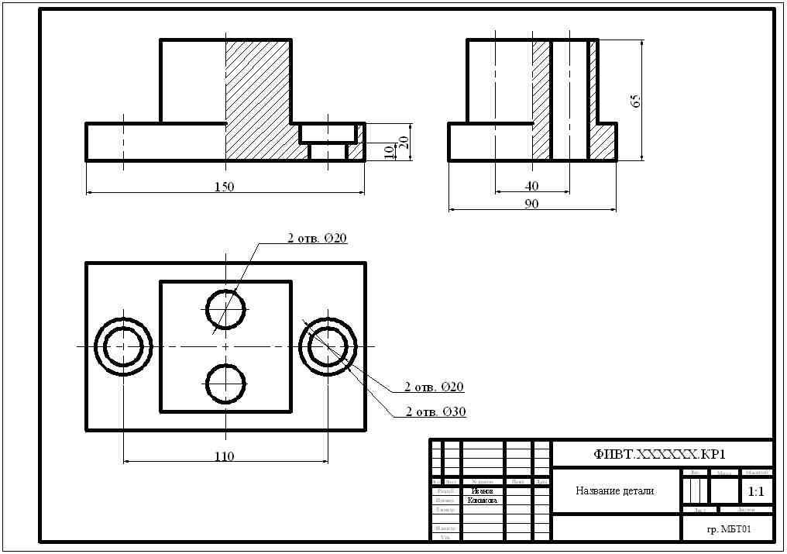
- перечертить заданные виды в натуральном масштабе и построить вид слева;
- выполнить разрезы на видах спереди и слева, учитывая симметрию предмета;
- нанести размеры, распределив их между тремя изображениями; при этом размеры внешние следует отнести к видам, а размеры внутренних элементов – к разрезам;
- выполнить обводку чертежа линиями, установленными ГОСТ 2.303-68.

Пример выполнения второго листа (4.2):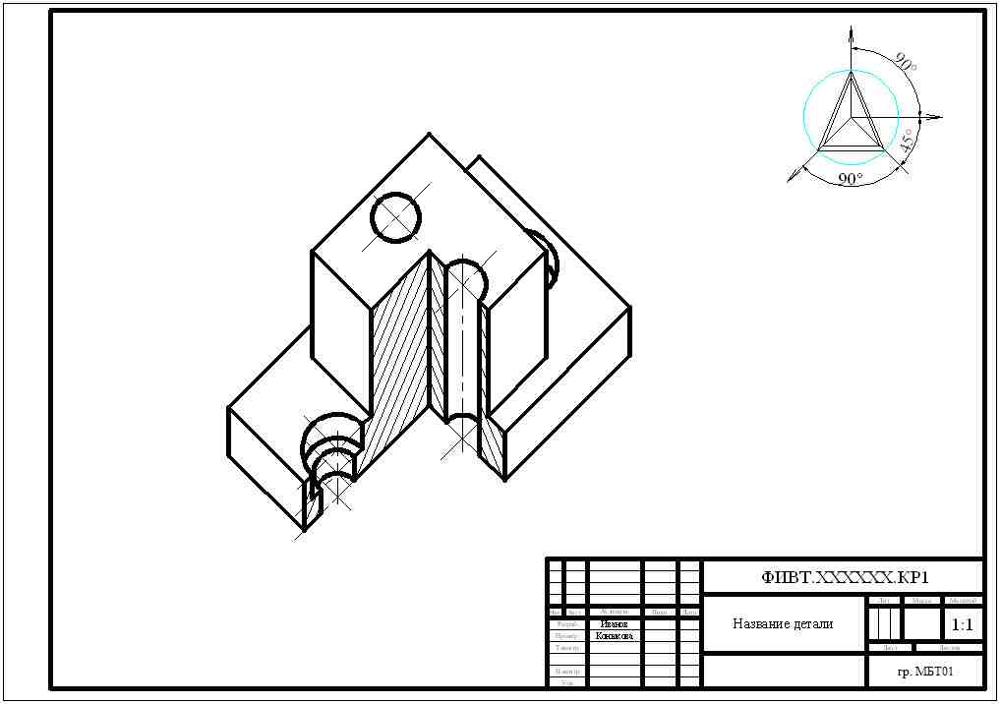
- используя размеры с первого листа начертить аксонометрическую проекцию заданной детали;
- выбрать аксонометрическую проекцию, наиболее подходящую для Вашей детали, затем в правой части листа вычертить аксонометрические оси и схему штриховки в разрезах для этой аксонометрии по правилам;
- линии построения эллипсов сохранить;
- на проекциях отверстий, имеющих форму поверхностей вращения,
- вычертить аксонометрические оси;
- выполнить вырез передней четверти;
- в правом верхнем углу показать оси используемой аксонометрии с направлением штриховки в разрезе;
- при выполнении задания ручной графикой в правом верхнем углу показать оси используемой аксонометрии с направлением штриховки в разрезе;
- выполнить обводку чертежа линиями, установленными ГОСТ 2.303-68.
При выполнении листа на компьютере создать 3d модель 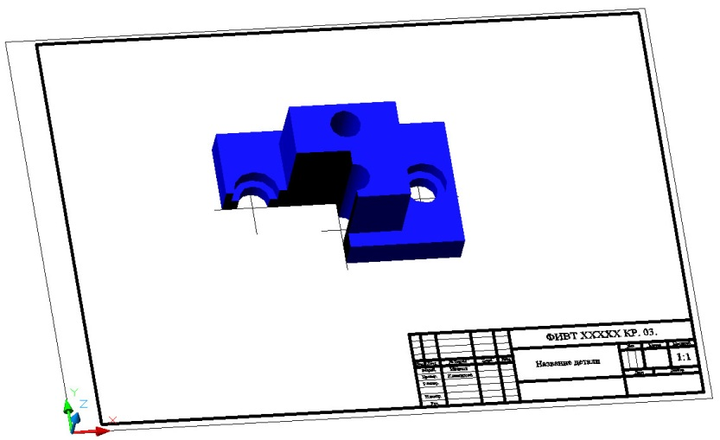вашей детали с вырезом одной четверти и из нее выполнить аксонометрическое изображение.

Оформление:
Формат А3, два листа. На формате вычертить рамку с отступом от левого края листа 20мм; сверху, снизу и с правого края листа с отступом по 5мм. С основной надписью в правом нижнем углу по форме 1 . Короткую сторону листа при этом расположить вертикально. В нижней части справа выполнить основную надпись надпись (лекция п2.2), заполнить, графа 2 заполняется следующим образом – ФИВТ.ХХХХХХ.КР номер варианта (например - 1). В графе 1 записываем название вашей детали, например "Корпус". В графе 9 напишите номер вашей группы. В ячейках рядом с разработал и проверил, соответственно напишите свою фамилию и фамилию преподавателя.

Номер группы ПБТ-41
Разработал Шаурина Е.В.
Проверил Конюкова О. Л.

